

Практическое задание
по дисциплине
«Стратегический менеджмент» ДПО

ФИО
Направление

Москва 202_г.

Практическое задание по дисциплине
«Стратегический менеджмент»
Задание: SWOT-анализ организации
Используя SWOT-анализ, выявите и дайте оценку стратегических проблем организации, в которой Вы работаете (или какой-либо крупной и известной). Определите перспективные стратегические направления развития этой организации.
Шаблон титульного листа см. на стр. 1
Выполните следующие действия:
- Разработайте перечень сильных и слабых сторон, возможностей и угроз, актуальных для ситуации Вашей организации.
- Разработайте матрицу сильных и слабых сторон. На основе соотношения сильных и слабых сторон оцените конкурентоспособность организации. Выберете по 3 наиболее значимых характеристик для дальнейшего анализа. Продумайте, как эти характеристики могут измениться в будущем. Предложите альтернативы на основе анализа сильных и слабых сторон.
- Разработайте сводную матрицу SWOT-анализ, оцените все выявленные альтернативы и сделайте стратегический выбор.
Методические указания.
Шаг 1. Для составления списка сильных и слабых сторон (факторы внутренней среды), угроз и возможностей (факторы внешней среды) воспользуйтесь примерным набором характеристик, предложенным Томпсоном и Стрикландом (рис. 1). Выберете из списка те характеристики, которые свойственны для ситуации вашего предприятия. Уточните и конкретизируйте некоторые характеристики, удалите не актуальные, дополните перечень своими характеристиками.
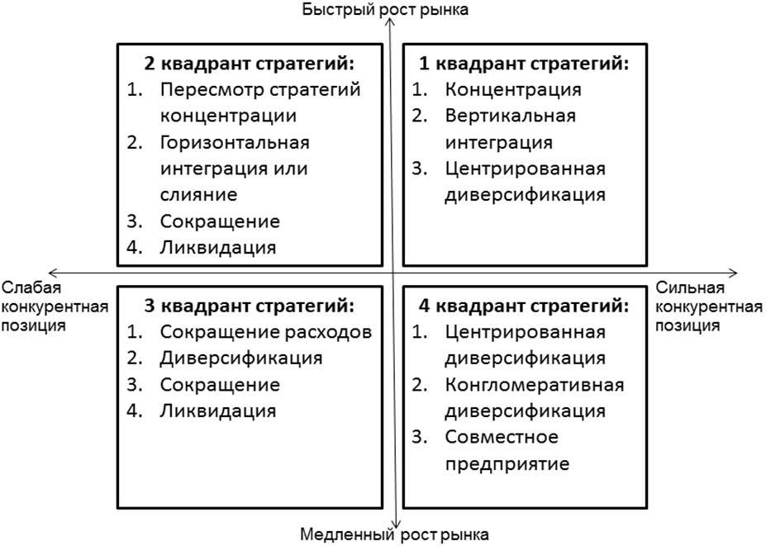
Рисунок 1. Матрица Томпсона и Стрикланда
Таким образом, в новом списке может оказаться несколько десятков сильных и слабых сторон, угроз и возможностей.
Шаг 2. Далее следует составить следующие четыре матрицы: матрицу сильных и слабых сторон, матрицу возможностей и матрицу угроз.
Матрица сильных и слабых сторон
Составление этой матрицы (табл. 1) дает возможность выявить и оценить основные сильные и слабые стороны компании.
Таблица 1. Матрица сильных и слабых сторон (Алимов М.Ш.)
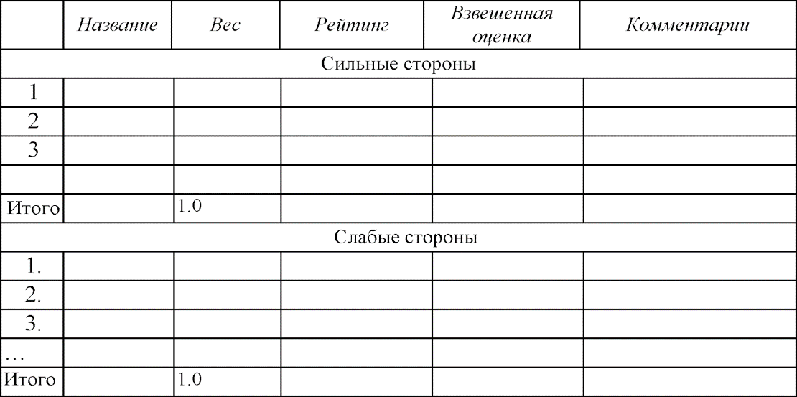

Для того чтобы построить данную матрицу нужно составить максимально полный список сильных и слабых сторон организации.
Следующий шаг – это установка рейтинга каждой сильной и слабой стороны в деятельности компании: 5 - очень хорошо, 4 - хорошо, 3 - удовлетворительно, 2 - не удовлетворительно, 1- очень плохо. Важное замечание - критериями для оценивания является сравнение анализируемых факторов с конкурентами, а не с внутренними характеристиками самооценки организации.
Так как важность указанных в списке факторов внутренней среды не равнозначна, следует использовать методику взвешенной оценки рейтинга. Каждой из сторон нужно придать определенный вес от 0,0 до 1.0 в соответствии с ее важностью для компании, всего сумма весов должна быть равна 1,0. Взвешенная оценка фактора – это произведение рейтинга на ее вес.
Затем следует подсчет результатов взвешенных оценок всех сильных и всех слабых сторон. Если итоговая сумма взвешенных факторов сильных сторон значительно превышает сумму слабых сторон, организация имеет конкурентные преимущества и может использовать агрессивные стратегии. В противном случае, когда итоговая сумма слабых сторон превышает итоговую оценку сильных сторон, следует принимать меры по защите конкурентной позиции и усилению слабых сторон.
Последний шаг – это составление. Наименее значимые факторы следует исключить из дальнейшего рассмотрения. По некоторым факторам, получившим среднюю оценку, устанавливается наблюдение. Особое внимание следует обратить на 3-4 наиболее сильные и 3-4 наиболее слабые стороны, по которым возможно принятие нескольких альтернатив стратегических решений.
Матрица возможностей и матрица угроз
Прежде чем построить данные матрицы, нужно составить максимально полный список вероятных возможностей и угроз со стороны ближнего и дальнего окружения. Влияние факторов внешней среды, в отличие от факторов внутренней среды, сложнее поддаются количественной оценке, а манипуляции с цифрами могут создавать всего лишь иллюзию точности. Поэтому в SWOT-анализе применяют метод качественной оценки с помощью матрицы возможностей и матрицы угроз.
Матрица возможностей (рис. 2) строится следующим образом: по горизонтали сверху откладывается степень влияния возможности на деятельность организации (сильное, умеренное, малое); по вертикали слева откладывается вероятность того, что организация сможет воспользоваться возможностью (высокая, средняя, низкая).

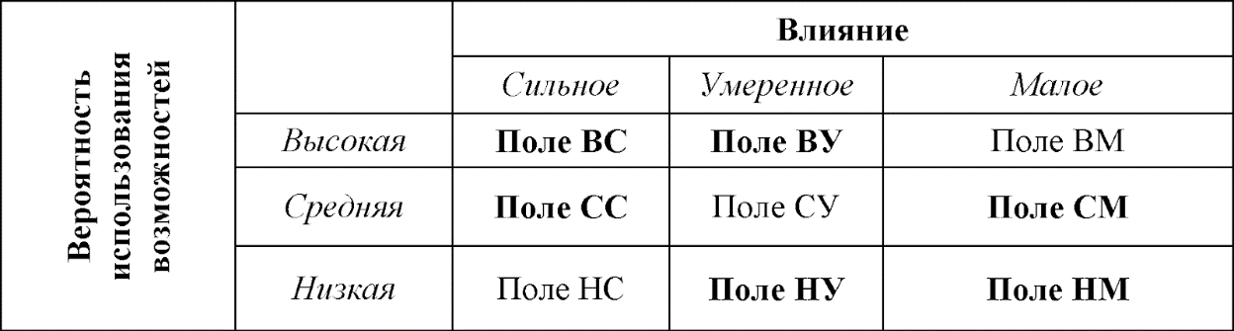
Рисунок 2. Матрица возможностей.
Полученные внутри матрицы девять полей возможностей имеют разное значение для организации. Возможности, попадающие на поля ВС (высокая -сильная), ВУ (высокая - умеренная) и СС (средняя - сильная) имеют большое значение для организации, и их надо обязательно использовать. Возможности же, попадающие на поля СМ (средняя - малая), НУ (низкая - умеренная) и НМ (низкая - малая), практически не заслуживают внимания организации. Использовать возможности, попавшие на оставшиеся поля, можно, если у организации имеется достаточно ресурсов.
Матрица угроз составляется для оценки неблагоприятных факторов внешней среды. В матрице 12 рабочих полей (рис. 3).
По горизонтали сверху откладываются возможные последствия для организации, к которым может привести реализация угрозы (разрушение, критическое состояние, тяжелое состояние, «легкие ушибы»). По вертикали слева откладывается вероятность того, что угроза будет реализована (высокая, средняя, низкая).
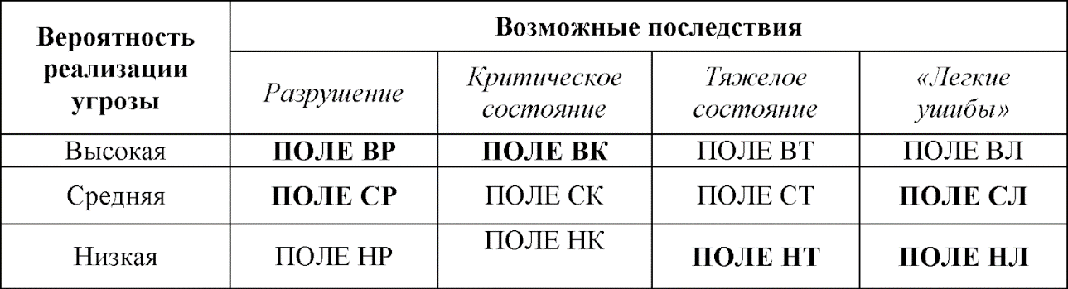
Рисунок 3. Матрица угроз
Те угрозы, которые попадают на поля ВР, ВК и СР, представляют очень большую опасность для организации и требуют немедленного и обязательного устранения. Угрозы, попавшие на поля ВТ, СК и НР, так же должны находиться в поле зрения высшего руководства и быть устранены в первостепенном порядке. Что касается угроз, находящихся на полях НК, СТ и ВЛ, то требуется внимательный и ответственный подход к их устранению. Хотя при этом не ставится задача их первостепенного устранения. Попавшие на оставшиеся поля угрозы также не должны выпадать из поля зрения руководства организации. Необходимо внимательно отслеживать их развитие.
Обратите внимание, что внутренние силы и слабости и внешние возможности и угрозы, при изменении ситуации могут поменяться местами. Например, угроза, действующая на все фирмы в отрасли, может стать возможностью для сильнейшей фирмы, так как способна ослабить конкурентов и освободить ниши рынка. Сила, из-за ее большой инерции может стать источником сопротивления организационным изменениям при реализации новой стратегии. Поэтому при анализе следует рассматривать не только текущую ситуацию, но и прогнозировать ее изменение.
Примеры стратегических альтернатив для некоторых лидирующих в рейтинге среды факторов:
а) Возможность «Слабость конкурента» может привести к увеличению доли рынка и к появлению новых клиентов. Чтобы воспользоваться этой возможностью, следует упрочить свои позиции на данной нише рынка. При очень бедственном положении конкурента, предложить ему объединиться для устранения других конкурентов.
б) Угроза «Потеря поставщика», вероятно, приведет к срыву поставок, финансовым убыткам, потере клиентов, падению авторитета фирмы. Компенсировать эту угрозу можно улучшением деловых отношений, рассмотрению и, если возможно, решению существующей проблемы, заключению контрактов с другими поставщиками на экстренные заказы.
в) Сила производственного фактора «Наличие высокотехнологичного оборудования» должна быть направлена на привлечение новых покупателей посредством маркетинговых мероприятий.
г) Слабость организационного фактора «Низкая реакция на изменение рыночной ситуации» может быть компенсирована улучшением координирования деятельности подразделений.
Дайте ответы на следующие вопросы:
Как используются в стратегическом управлении выявленные сильные стороны, являются ли они ключевым моментов в реализации стратегических планов компании?
Являются ли слабости компании ее уязвимыми местами в конкуренции и необходима ли их корректировка?
Насколько эффективно компания использует выявленные благоприятные возможности?
Какие угрозы должны больше беспокоить руководство и достаточны ли принимаемые защитные меры?
Шаг 3. Следующий этап SWOT анализа - составление сводной матрицы комплексного анализа.
Здесь необходимо перебрать все возможные комбинации пар внутренних и внешних факторов для каждого поля сводной матрицы. При этом может оказаться, что некоторые пары приводят к одному и тому же стратегическому решению, а другие пары не дают никаких решений.
Для поля «Сила - Возможность» разрабатываются стратегии о том, как на основе сильных сторон компания можно извлечь выгоду из имеющихся возможностей. Например, сила производственного фактора «Наличие высокотехнологичного оборудования» может способствовать реализации возможности «Слабость конкурента» только при условии принятия стратегии увеличения доли рынка.
Для поля «Слабость - Угроза» приемлемы стратегии защитного типа и в первую очередь предназначены для минимизации слабых сторон и ухода от угроз. В примере «Слабость организационного фактора «Низкая реакция на изменение рыночной ситуации» и «Угроза «Потеря поставщика» может быть компенсирована улучшением организационной структуры и стратегией улучшения взаимодействия с поставщиками.
Для поля «Сила - Угроза» следует делать ставку на сильные стороны компании, чтобы при этом избежать угроз. В примере: «Сила «Наличие высокотехнологичного оборудования» и «Угроза «Потеря поставщика» может быть снижена за счет перехода на выпуск других видов продукции или переход на новые источники поставок.
Для поля «Слабость - Возможность» стратегия должна быть нацелена на ликвидацию слабых мест за счет появления возможности. В примере «Слабость «Низкая реакция на изменение рыночной ситуации» и возможность «Слабость конкурента» очевидно, что компания имеет запас времени и должна провести организационную перестройку.
Шаг 4. На заключительном этапе SWOT анализа - необходимо сгруппировать все полученные альтернативы и, исходя ситуации компании, обосновать стратегический выбор.
Правила проведения SWOT-анализа и возможные ошибки:
1. Тщательно определите сферу SWOT-анализа. Компании часто проводят общий анализ, охватывающий весь их бизнес. Скорее всего, он будет слишком обобщенным и принесет мало пользы для тех менеджеров, которых интересуют возможности на конкретных рынках или сегментах фокусирования.
2. Сильные и слабые стороны могут считаться таковыми лишь в том случае, если так их признает рынок и воспринимают покупатели. Например, качество продукта будет сильной стороной, только если оно выше, чем у продуктов конкурентов.
3. Нужно включать в анализ ограниченное число наиболее относящиеся к делу преимуществ и слабостей, которые должны определяться в свете предложений конкурентов. Все преимущества и слабости должны быть ранжированы в соответствии с их важностью в глазах покупателей.
4. Все полученные сильные и слабые стороны, потенциал и угрозы должны быть основаны на аналитических данных и фактах, а не на «догадках» аналитика. Качество SWOT-анализа часто страдает от наличия утверждений, которые, скорее всего, ничего не значат для большинства покупателей. Чем точнее формулировки, тем полезнее будет анализ.
5. Произведение анализа не следует препоручать одному аналитику (возникает положение о субъективности мнения). Проведение анализа несколькими менеджерами позволит повысить его объективность и снизить возможность ошибок.
6. Все оценки при анализе вероятностные, ожидания могут быть завышены, а угрозы недооценены, так как SWOT-анализ не учитывает возможные риски. Поэтому использовать этот анализ обособленно для определения стратегического плана развития, не имея инструмента для управления возможными последствиями неблагоприятного стечения обстоятельств, крайне рискованно.
7. Очень часто SWOT-анализ рассматривается менеджерами как некий декларативный (или отчетный) инструмент, призванный показать правильность выбранного пути и мощь потенциала компании. Истинной задачей SWOT-анализа является выявление проблемных полей организации по сравнению с конкурентами в проекции возможностей и угроз внешней среды для разработки взаимосвязанного комплекса стратегий, мероприятий по конкурентной борьбе, оптимизации бизнес-процессов.
8. В SWOT-анализе отсутствует возможность прогнозирования количественной оценки. Потому, для пол учения полной картины необходимо использовать и другие известные методы исследования предприятия для принятия серьёзных стратегических, плановых решений.

